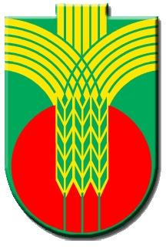
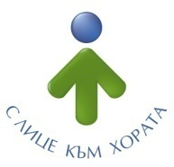
Ул.”Независимост” № 20, централа: 058/600 889; факс: 058/600 806;
e-mail: obshtina@dobrichka.bg; web site: www.dobrichka.bg

Обучение

по проект „Създаване на мобилна група от преподаватели

като иновативна форма на обучение в община Добричка“

На 14-15.11.2023 г. се проведе двудневно обучение на мобилна група от 4 педагогически специалисти в изпълнение на Дейност 3 „Провеждане на обучения насочени към усвояване на умения, знания и компетентности за реализиране на интеркултурно образование от педагогическите специалисти и непедагогическия персонал в системата на предучилищното образование“ , проект „Създаване на мобилна група от преподаватели като иновативна форма на обучение в община Добричка“, финансиран от Национална програма „Подпомагане на общините за образователна десегрегация“, управлявана от екип на Центъра за образователна интеграция на децата и учениците от етническите малцинства (ЦОИДУЕМ).

Специфична цел на дейността е развитие и утвърждаване на интеркултурната перспектива като неотменна част от процеса на модернизация на българската образователна система чрез качествено интеркултурно образование, постигнато от сформиран мобилен екип и обучение на персонала в детските градини на Община Добричка.

Четиримата педагогически специалисти бяха обучени от сертифициран обучител за справяне във всички ситуации за работа в детските градини, за по-висока ефективност и постигане на по-високи резултати, и за придобиване на знания, умения и компетентности за работа в мултикултурна среда. Четиримата педагози получиха сертификати и ще обучават целевата група от 60 педагогически специалисти и непедагогически персонал в 12-те детски градини на мобилен и ротационен принцип, за реализиране на интеркултурно образование.

